
ICS 03.080.01
A 12

中 华 人 民 共 和 国 国 家 标 准

GB/T 24620—2009/ISO/IEC Guide 76:2008

服务标准制定导则
考虑消费者需求

Dcvelopment of scrvice standards
Recommendations for addressing consumer issues

(ISO/IEC Guide 76:2008,IDT)

2009-11-15发布

2010-01-01 实施

中华人民共和国国家质量监督检验检疫总局 发 布
中 国 国 家 标 准 化 管 理 委 员 会

GB/T 24620—2009/ISO/IEC Guide 76:2008

前 言

本标准等同采用ISO/IEC 指南76:2008《服务标准制定 考虑消费者需求的建议》(英文版)。
本标准对 ISO/IEC 指南76作出了如下编辑性修改：
——删除“3.5 顾客”中的注2、“3.11顾客服务”中的注、“3.18 反馈”中的注；
——将“4.2 信息”中“尤其是合同签订前的沟通”内容放入“( )”内，将“4.6质量”中“例如提供有
用而准确的信息，处理好顾客需求和及时提供”和“例如资源可持续使用和再利用能力”内容
放入“( )”内；
——将“4.9代表”修改为“消费者代表”;
——删除图3中重复的内容“尽可能扩大用户范围”。
本标准的附录A、附录B 为资料性附录。
本标准由全国服务标准化技术委员会(SAC/TC 264)提出并归口。
本标准起草单位：中国标准化研究院、中国消费者协会。
本标准主要起草人：柳成洋、曹俐莉、卢丽丽、李涵、陈剑、王世川、祝燕。

GB/T 24620—2009/ISO/IEC Guide 76:2008

引 言

0.1 标准制定正逐步扩展到服务领域，本标准旨在从考虑消费者需求的角度为服务标准制定者提供帮 助。 ISO/IEC 出版物《消费者与标准——消费者参与标准制定的指导和原则》,详细阐述了制定服务标 准的目的。在处理消费者最为关心的问题上，本标准体现了全球公认的最佳实践，能够为标准制定者提
供帮助。
0.2 本标准适用于服务标准的制定者和修订者。在清单和示例里也包含了一些对其他人有价值的信
息，比如服务提供者和教育者。
0.3 服务交付可能涉及到复杂的关系和结构，通常牵涉到不同的组织，此外，消费者接受的公共服务，
例如医疗和教育，可能并不涉及合同和支付等服务要素。
0.4 在全球化的贸易环境下，消费者通常期望可以从更多可供选择的服务和服务提供者获益。同样， 在不损害市场公平和公众利益的前提下，较低的价格也是消费者的一贯需求。不论是直接付款还是间
接付款，质量、经济和效率是消费者所追求的，可持续发展也是消费者一直关心的问题。
0.5 互联网促进了服务比较、知识获取和信息提供。全球消费者期望他们预约、签约和购买的服务不
仅在质量、耐用性和易用性上始终如一，而且对安全、环保、社区等方面也要有益。
0.6 每个人都有享受服务的权利，但并不是所有服务都能适用。服务提供者需考虑所有潜在用户的需 求，包括儿童和来自不同文化和种族背景的人们，使服务可以被越来越多的人所接受。随着全球老年人 口比例的不断上升，物品和服务的易获得性和可用性问题变得越来越关键。虽然并非所有老年人功能
都有障碍，但该人群中功能障碍或功能受限的情况却最为普遍。
0.7 服务标准化可带来以下好处：
——通过确保安全、质量、耐用性和易用性，树立消费者信心；
---提供准确适当的信息，并考虑用户的需求；
——扩大用户范围，增加服务选择；
——必要时提供适当和合理的赔偿。
0.8 制定标准时可考虑与服务交付有关的国家和行业规则。但是这些规则通常是从服务提供者的角
度制定的，未必考虑到消费者的需求。本标准力求在制定服务标准时确保消费者需求得到考虑。
0.9 制定服务标准时，考虑现行法律法规要求。

GB/T 24620—2009/ISO/IEC Guide 76:2008

服务标准制定导则
考虑消费者需求

1 范围

本标准为服务标准制定时如何考虑消费者的需求提供了指导，在此基础上，可制定任一服务活动的 具体标准。本标准提供的清单(见第9章)可供消费者代表和其他参与标准制定的人使用。依据此清 单，消费者的利益将得到充分的考虑，包括儿童、老年人、残疾人以及来自不同种族和文化背景的人的
需求。
本标准适用于服务活动的各个环节，不论是否订立正式合同或结算。本标准也适用于公共服务和 慈善服务，例如教育、医疗，在这些服务里存在消费者、用户或参与者等服务要素，但不一定涉及支付
要素。

2 规范性引用文件

下列文件中的条款通过本标准的引用而成为本标准的条款。凡是注日期的引用文件，其随后所有 的修改单(不包括勘误的内容)或修订版均不适用于本标准，然而，鼓励根据本标准达成协议的各方研究
是否可使用这些文件的最新版本。凡是不注日期的引用文件，其最新版本适用于本标准。
GB/T19000 质量管理体系 基础和术语(GB/T 19000—2008,ISO 9000:2005,IDT)

3 术语和定义

下列术语和定义适用于本标准。
3.1
服务 service
服务提供者与顾客接触过程中所产生的一系列活动的过程及其结果，其结果通常是无形的。
注1:附录A 给出了服务活动示例。
注2:在GB/T19000 中，“产品”被定义为“过程的结果”,通常包括四种通用产品类别[服务(如：运输)、软件(如：计 算机编程、字典)、硬件(如：发动机机械零件)以及流程性材料(如：润滑油)]。这表明产品的类别取决于其主
导因素，所以本标准中服务包括软件、硬件和流程性材料的交付。本标准此处单独给出“服务”的定义。
3.2
物品 goods
不包括服务在内的产品。
示例：软件，硬件，流程性材料，例如家用电器、家用护理品、食品。
注：在GB/T19000 中，“产品”被定义为“过程的结果”,通常包括四种通用产品类别[服务(如：运输)、软件(如：计算 机编程、字典)、硬件(如：发动机机械零件)以及流程性材料(如：润滑油)]。这表明产品的类别取决于其主导因
索，所以本标准中服务包括软件、硬件和流程性材料的交付。本标准此处单独给出“物品”的定义。
3.3
服务提供者 service provider
提供服务活动的实体。
注：实体可以是组织或个人。

GB/T 24620—2009/ISO/IEC Guide 76:2008

3.4
消费者 consumer
为个人、家庭或家庭成员需要而购买或使用物品、房产或服务的个人。
注：引自ISO/IEC 关于消费者参与标准化工作的声明。
3.5
顾客 customer
接受服务的组织或个人。
示例：消费者、客户、最终用户、零售商、受益人或购买者。
注：“顾客”包括潜在顾客。
3.6
顾客满意度 customer satisfaction
顾客感受其要求已被满足的程度。
注1:顾客投诉是一种满意程度低的最常见的表达方式，但没有投诉并不一定表明顾客满意。
注2:即使满足了顾客要求，也不能确保顾客满意。
注3:改自GB/T19000—2008, 定义3.1.4。
3.7
用户 user
参与者 participant
使用服务提供者所提供服务的人。
3.8
残障 impairment
人体机能或组织的问题，如功能异常或丧失，这可能是暂时性的(如由于受伤引起的)或永久性的，
可能随着时间的推移而有所变化，特别是因年老引起的功能退化更加明显。
注：改自GB/T 20002.2—2008,定义3.4。
3.9
合同 contract
一方或多方有义务向另外一方或多方提供服务的协议。
3.10
行为守则 code of conduct
组织对顾客作出的承诺和相关条款。
注1:组织为维护和提高顾客满意度(见3.6)而作出的承诺，涉及组织提供的物品和服务，或组织与现有或潜在顾
客之间的互动。
注 2 : 参 见GB/T19010—××××《 质量管理 顾客满意 组织行为规范指南》。
3.11
顾客服务 customer service
在整个服务提供阶段，服务提供者与顾客之间的互动。
3.12
交付 delivery
提供服务的行为。
3.13
可用性 usability
特定的使用者在规定的使用范围内使用产品所能达到的有效、经济和满意的程度。
[ 引 自GB/T 20002.2—2008,定义3.7]

GB/T 24620—2009/ISO/IEC Guide 76:2008

3.14
辅助技术 assistive technology
辅助设备 assistive device
用于适应、提高、维持或改进残障人机体能力的设施、设备、产品、硬件、软件或服务等。
注1:技术/设备/设施可通过采购市售成品、进行改装或个性化定制获得。本术语包括对残障人的技术辅助。轴助
设备/设施不能消除损伤，但可以减轻残障人在特定环境下执行任务或活动的困难程度。 注2 . 改白CB/T 20002.2—2008,定义3.3。
3.15
可选方式 alternative format
可让行动或感官机能有障碍的人使用产品和服务的不同方式。
[引自GB/T 20002.2—2008,定义3.8]
3.16
投诉 complaint
向服务提供者表达不满，涉及产品、服务或投诉处理程序本身，并且明示或暗示期待得到回复或解
决办法的行为。
[引自GB/T19012—2008, 定义3 . 2]
3.17
投诉人 complainant
提出投诉的个人、组织或他们的代表。
[引自GB/T 19012—2008,定义3.1]
3.18
反馈 feedback
服务或投诉处理后提出的意见和评论。
3.19
补救措施 safeguard
为防止或减少某些服务失败带来的影响而采取的措施。

4 消费者关注的主要内容

4.1 概述
服务包括多种活动(参见附录 A), 其共同特征是顾客提出服务需求，商业、公共或私人组织提供产 品或帮助。对于服务提供者提供的服务质量，消费者通常不能独立或立即作出评价。消费者关注的主
要内容包括4.2至4.10。

4.2 信息
信息与信息沟通在选择、提供及有效使用服务中起关键作用。与鞋和食品等产品不同，服务在帮助 消费者衡量产品质量、用途适合性、价值等方面存在的有形要素很少。信息沟通(尤其是合同签订前的
沟通)与处理方式(包括工作人员态度)是基本考虑事项。图1说明了沟通在决策中的作用。

GB/T 24620—2009/ISO/IEC Guide 76:2008

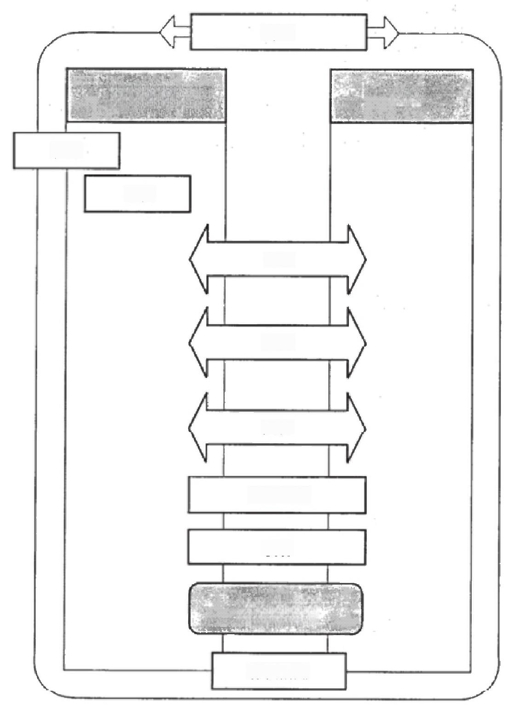
沟通

服务提供者

供方

职员

合同

付款

支付

服务环境

设备

服务结果

补救措施
顾客
图 1 服务要素及沟通在服务提供每个阶段发挥的作用
4.3 可获得性与公平性
服务可获得性取决于消费者对于他们需要或想要物品的支付能力，以及服务对于所有消费者的可 用性，而不论地点、社会和经济因素以及身体或心理机能障碍。因此，所有消费者(包括各年龄段、不同 种族和文化背景以及不同能力的人)的利益都需得到承认，并在制定相关标准之初就纳入考虑范围。为
维护公平，标准需确保服务不会无故歧视任意特殊消费者群体。

4.4 选择
促进消费者选择是消费者政策的基本原则。在标准化中，这意味着一个标准不宜偏袒任何特定供
方或受限于不必要的服务提供形式。服务的各种特点宜与性价比和市场竞争性的需要保持平衡。

4.5 安全和保密
服务提供的安全(包括卫生安全和人身安全)和保密(包括财务保密和隐私保密)是首要原则，尤其 是要保护弱势群体，如儿童、老年人、残疾人或生活条件差的人或丧失能力(如由于语言功能受损)的人，
为他们提供相关信息和帮助。

4.6 质量
质量表示服务满足消费者需求的程度。因此，质量包含构成优良服务的许多其他无形因素。这些 因素不仅包括在4.2至4.5中(例如提供有用而准确的信息，处理好顾客需求和及时提供),而且也包括
在环境影响评估和可持续发展框架内(例如资源可持续使用和再利用能力)。易用性是大众质量要求，

GB/T 24620—2009/ISO/IEC Guide 76:2008

同时也是某种机能障碍人群的基本要素。质量、价格与安全是消费者最关心的核心问题。

4.7 赔偿
通常，消费者需对服务交付充满信心。如出现问题，需要有适当的措施来处理消费者关心的问题或
索赔，不论服务提供者是在国内还是国外。

4.8 环境
环境问题越来越为消费者所重视，同时也影响他们的决定。环境问题包括通过减少浪费，降低气
味、噪音和视觉污染来促进自然与人文环境的和谐，加强对物质、文化和人类遗产的保护。

4.9 消费者代表
当所制定标准的主要内容会对消费者产生影响时，标准制定组织宜保证所有技术委员会或工作组 中都有消费者代表。如果不可行，需用其他方法确保消费者利益得到考虑，例如通过征求意见的方式。 适当时，宜在标准中制定关于消费者代表参与的条款，例如规定在制定新服务标准过程中征求消费者
意见。

4.10 遵守法律法规
服务提供者从服务最初的设计规划到交付和赔偿，均需确保符合现行法律法规的要求，并考虑其适
用性问题。

5 本标准的使用

5.1 本标准概述了制定服务标准时如何确定和考虑消费者利益。标准包括国家、行业、地方、企业标 准。本标准给出了制定特定标准时需要考虑的详细要求。
5.2 制定标准时，宜考虑下列文件：
a) ISO/IEC 政策声明《标准化工作中考虑老年人和残疾人需求》和 GB/T 20002.2—2008《标准 中特定内容的起草 第2部分：老年人和残疾人的需求》,为标准制定者和其他人员起草和修 订标准提供了解决老年人和残疾人问题的系统方法，并且帮助技术委员会评估其工作计划中
解决这些问题的方法。
b) GB/T 20000.4—2003《标准化工作指南 第4部分：标准中涉及安全的内容》为考虑安全事项 提供指导，GB/T 20002.1—2008《标准中特定内容的起草 第1部分：儿童安全》为儿童安全
提供了更为具体的指导。
c) 关于服务交付方面的详细指导，例如 GB/T19010—2009《 质量管理 顾客满意 组织行为规 范指南》、GB/T 19012—2008《质量管理 顾客满意 组织投诉处理指南》、GB/T 19013—
2009《质量管理 顾客满意 组织外部争议解决指南》 .
5.3 本标准第6章给出了标准制定过程中需要考虑的主要消费者问题，包括老年人和残疾人需求。
5.4 本标准第7章指出当消费者在选择、购买或预约服务时有可能询问的主要问题，并指出这些问题
与不同服务要素之间的关系(见表1)。
表 1 消费者可能询问的主要问题以及相关的服务要素
消费者询问的问题 | 服务要素
预约前有关服务提供者和服务的问题

1.我信任服务提供者吗?  需要有关诚信、声誉、偿付能力、可靠性、优良服务质量等方面的信息。信息可能直接来自服 务提供者，包括品牌名称、顾客服务相关规范的使用。信息也可来自第三方，例如消费者和其  他对服务评级或认证的机构。 | 服务提供者  沟通  供方
2.我符合接受该服务的条件吗?  某些服务适合于所有人，某些服务需要满足一定条件，例如年龄或技能。 | 顾客  沟通

GB/T 24620—2009/ISO/IEC Guide 76:2008

表1(续)
消费者询问的问题 | 服务要素
3.我是否从服务提供者处获得了价格、性价比、可选性等方面的足够信息，以便能作出正确的  决策? | 沟通
4.我能否理解信息?信息是否易于使用?信息是足够还是过多? | 沟通
5.关于服务提供者或服务的某些方面影响我的决策吗?  例如环境、健康和安全、组织或服务的社会影响、责任。 | 服务提供者  沟通
6.服务提供者及其职员对我有礼貌并且有帮助吗? | 职员  沟通
7.我容易联系到该组织吗?  例如办公开放时间、网站、免费热线服务电话、电子邮件等。 | 服务环境  设备  沟通
8.该组织考虑我的特殊需求和局限吗?  例如老年人、残疾人、青年、不同文化和语言的局限。 | 服务环境  设备
有关购买或预约服务阶段的问题
9.我理解合同(或默示合同)吗? | 合同  沟通
10.合同给我提供了足够的信息作决策吗?  例如清楚规定买方、卖方和第三者权利义务，格式合同，撤销权。 | 合同  沟通
11.我可以清楚预见该服务将给我带来什么吗? | 交付  沟通
12.我能试用该服务吗? | 服务环境  设备  沟通
13.我可以选择不同类型或等级的服务吗?如果可以，信息清楚吗? | 交付  服务环境  设备  沟通
14.我可以采用不同的支付方式吗?是否清晰说明?  例如通过互联网支付、从银行账户扣除。 | 支付  服务环境  设备  沟透
有关服务交付的问题
15.我是否在预定的时间，以预期的方式享受到预期的服务质量? | 交付  服务结果  沟通

16.服务的提供是否安全，是否尊重我的隐私，且不损害健康和环境?  如果不是，我怎样才能获得帮助?  例如服务热线。 | 交付  服务结果  设备  服务环境  补救措施  沟通
17.是否以礼貌、专业、友善的方式和适当的态度提供了服务? | 职员  沟通

GB/T 24620—2009/ISO/IEC Guide 76:2008

表1(续)

消费者询问的问题 | 服务要素
有关售后/后期服务的问题
18.我如何投诉，有可供选择的投诉方式吗? | 补救措施  沟通
19.我的投诉是否得到迅速、礼貌、专业的处理，服务是由国内提供还是国外提供? | 职员  沟通
20.如果服务提供者没有解决我的问题，我是否可以请第三方考虑我的投诉? | 职员  补救措施  沟通
21.如需要，是否提供应急服务? | 补救措施
5.5 制定企业标准或者具体领域标准时，可以考虑从消费者角度提出的服务要素。每一服务要素包含 多个主题，第8章给出了每一服务要素内的不同主题。宜考虑所有相关主题，以确保制定标准时满足消
费者需求。服务交付的每一阶段均涉及服务提供者和顾客之间的互动。
注：见图2,体育赛事示例，该图也显示可能与之相关的支持活动。
5.6 本标准第9章中表2至表6提供了第8章所确定的相关主题一览表，帮助标准制定者考虑到所有 相关方面。
5.7 附录B 以列清单的形式，说明了差别较大的服务行业(例如理发店、旅馆、人寿保险)中不同的服 务要素的重要性程度。
注：附录B 中所列举的例子并非包括每一服务所必需的要求。
5.8 参考书目提供了参考资料清单，标准制定者可用来查找更为详细、具体的资料。
5.9 为确保可操作性，制定服务标准时，不管服务提供者的规模或定位，均宜有效识别需求。服务越复 杂，要考虑的可选要素就越多。为便于使用标准，建议以列清单的方式确定特定服务的标准化内容，并 以此为依据制定需遵守的基本要求，该清单可作为附录(例如 GB/T19012—2008《 质量管理 顾客满 意 组织投诉处理指南》的附录A)。
图2是一个职业足球俱乐部提供的服务，观众是消费者，在每个过程中可能提供几项服务，例如中 场休息可能播放音乐，观众可能购买饮料或小吃，或去洗手间。支持活动还包括其他事项，但不与比赛 直接相关的，例如销售俱乐部物品或发行杂志。为使服务结果让顾客满意，这些活动需要规划并良好
实施。

GB/T 24620—2009/ISO/IEC Guide 76:2008

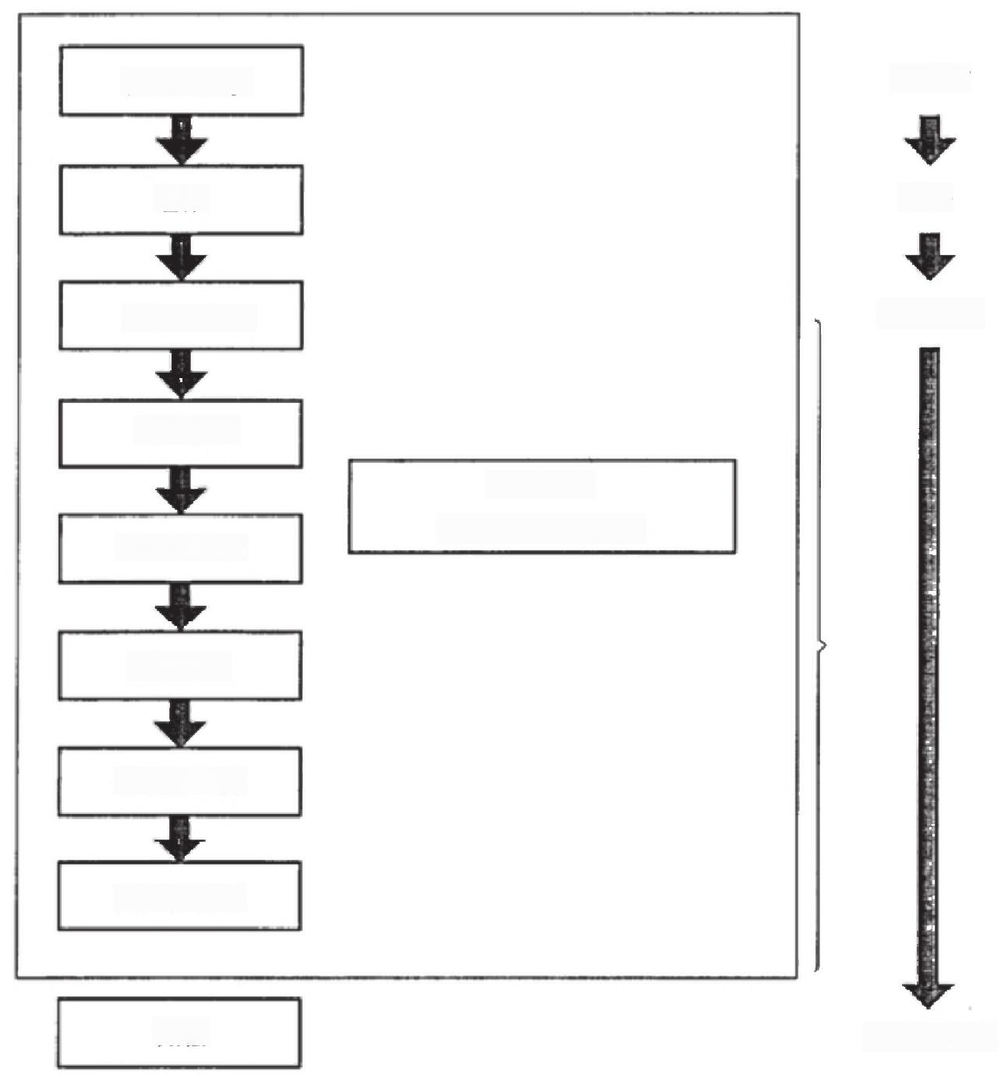
信息的提供

交易

到达体育场

到达看台
支持活动
如销售俱乐部商品

中场休息

下半场比赛

离开体育场

服务交付后
上半场比赛
服务交付
交易前
售票
赔偿

图 2 活动各阶段的服务提供(以职业足球为例)

6 标准制定过程中需要考虑的事宜

在制修订标准时，图3所示过程有助于识别和解决与消费者相关的主要问题。

GB/T 24620—2009/ISO/IEC Guide 76:2008


立项

起草组的
准备工作

制定标准
的内容

审查过程

发布标准

确定：

·标准的目的、范围
和适用的领域

·服务的提供者和用
户

-服务满意度(优先 考虑消费者主要关注 的问题)

·当前可获得该服务
的用户群

·消费者和服务提供
者之间的互动

来源：
·服务提供者
·用户群
·用户调查、焦点小
组
·投诉数据
·指南和政策，如
GB/T 20000.8—2008 《标准化工作指南
第8部分：标准中涉及 儿童安全的内容》, GB/T 20000.4—2003 《标准化工作指南
第4部分：标准中涉
及安全的内容》,
GB/T 20002.2—2008 标准中特定内容的起 草第2部分：老年人 和残疾人的需求

保证：

·起草组中有消费
者代表

·起草组中服务提
供者、用户及其
他利益相关方的
代表比例均衡
·给不熟悉标准制
定程序的起草组
成员提供培训
·为起草组成员提
供无障碍的会议
室等条件

·提供与用户相关
的信息，例如顾
客投诉、事故和
事件数据

使用本标准和其
他标准帮助确
定：
·潜在消费者的特
殊需求和关心问
题
·通过增加或提高
要求消除风险
(安全、保密和
资金)
·尽可能扩大用户
池围，必要时，
使用辅助技术

·顾客与服务提供
者之间的建立良
好关系

·考虑小规模组织
的需求
·依据顾客期望，
采用适当的方法
评估服务

保证：

·标准可用性要求
得到评估，例如
消费者小组评估

·标准的语言和术
语可以被服务的
目标用户所接受
·草案发送给利益
相关方

保证：

·标准可以采用可 选方式出版(例 如盲文版)

·提出标准应用、 实施及推广计划

图 3 服务标准制定过程中消费者相关问题的识别

7 消费者询问的问题

7.1 当选择、购买或预约服务时，消费者可能在服务提供的各个阶段提出各种各样的问题。制定标准 解决这些问题可以增强消费者信心。同时，需要分析顾客投诉和调查数据，确保服务标准要求能够解决 消费者不满意且又非常重要的问题。
7.2 表1给出了消费者可能询问的主要问题，并将它们与服务要素对应。制定服务标准时，需考虑这 些要素。这些问题与服务提供者或服务过程相关，服务过程包括购买和预约前、合同阶段、服务交付时、

GB/T 24620—2009/ISO/IEC Guide 76:2008

购买或签约后，有时可能合同已经履行或提前终止。表1所列出的问题清单并非详尽，有可能山现与特
定服务行业相关的其他问题，这些问题可以采用相同的方法交叉对应到服务要素。
7.3 服务可以是单一事件(例如参加一场音乐会，度假或接受手术)或连续事件(例如电话服务)。服务
可以由单一活动组成或包括多个支持活动.如图2所示.附录 A 给出了服务活动示例

8 服务要素及其相关内容

8.1 概述
第7章确定的服务要素涉及参与服务交付的各方(服务提供者、供方、职员和消费者),服务各阶段 (合同、支付和服务交付),以及具有同等重要性的其他方面(例如服务环境、设备、结果和补救措施)。从 顾客角度出发，信息沟通是服务提供的一个关键要素，贯穿服务交付的所有阶段。沟通对提供服务的组 织、服务提供者及其供方都非常重要。表1体现了沟通在预约服务和交付服务的所有阶段中的重要性。 每一个服务要素都要考虑许多主题，详细描述见8.2至8.14。不同主题的重要性取决于标准制定的行
业。为便于标准制定者使用，第9章将8.2至8.14 中信息以清单的形式给出。

8.2 服务提供者

8.2.1 总则
服务提供者可能提供一种或多种服务，包括：
——专家意见或文持(例如法律意见或财务服务);
——无形产品销售(例如保险);
——教育或培训(例如语言学习、体育指导或其他体育活动);
——膳宿和娱乐(例如旅馆、餐馆或剧院);
——有组织的引导活动(尤其是与旅游有关的活动);
——设备租用(例如工具、房屋出租代理或无形产品);
——护理或治疗(例如理发师或治疗师)。

8.2.2 质量管理
质量由许多因素构成，这些因素有助于确保提供持续的优质服务。具体领域服务标准可能要求遵 守如GB/T19001 (它给出了质量管理体系的具体要求，适用于公司内部、认证或合同日的)和/或该领
域所确定的关键质量要求。

8.2.3 环境管理
服务可能通过直接和间接的多种途径对环境产生影响，例如为给游客提供便利，在尚未开发的地区 砍伐森林；为运载乘客或产品而增加能源使用量和废物处理。环境管理宜符合 GB/T 24001、
GB/T 20000.5 或其他关键环境要求。
注：有许多环境管理方面的标准，包括环境宜言、生命周期评估等。参考文献中列出部分标准。

8.2.4 职业健康安全管理
大多数国家都有职业健康安全管理方面的法律法规，其适用性取决于正在制定的服务标准。通常， 服务合同签订地与实际活动发生地所适用的法律之间存在差别(例如出国观光),可能直接影响到消费 者(例如九许客车司机换班的时间长短可能存在潜在的安全问题)或者有利害关系(例如“民族特色服
务”的购买者)。

8.2.5 偿付能力和其他财务方面
供方的偿付能力是服务购买者所关心的问题，尤其是当服务依赖于长期投资时，如私营个人养老 金。随着金融服务在全球市场上所占比重的增加，许多国家出台了金融贸易方面的法规和协议，标准中
涉及要求时需予以考虑。责任保险是需要考虑的一个方面。

8.2.6 诚信
服务提供者的诚信可通过相关行业规章和组织守则管理，例如诚信广告和销售方法要遵守国家有

GB/T 24620—2009/ISO/IEC Guide 76:2008

关规定或协议等。同时，要求服务提供者遵守所有相关的法律法规。
注1:可参考其他标准、具体行业规章或组织守则，例如诚信广告。
注2:参见GB/T19010—2009《 质量管理 顾客满意 组织行为规范指南》。

8.2.7 能力
组织的规模或资源可能影响顾客获得补救措施。因而，不论是在组织内部或是与其他服务提供者
的协议方面，需要考虑制定最低要求，例如提供床位和早餐供应联网服务，以确保解决顾客超订问题。

8.2.8 社会责任
社会责任涉及面广泛，本身尚无定论，可能存在相应的国际协议、国家法规和协议、企业要求，例如
与关心工人、环境、雇用童工相关的要求。

8.2.9 人力资源
职员的数量、技能和资质可能影响安全、保密或补救措施，因此，标准可以具体规定服务提供者的人 员安排，例如职员的最少数量(取决于服务提供的类型)、资质，及一定数量职员所需要的管理者的最少
数量。

8.3 供方
为服务提供者提供支撑的组织可能影响最终提供给顾客的服务质量。可能需要对供方规定与服务 提供者同样的最低要求，例如遵守质量标准。同时需要考虑国际协议、国家法律法规、行业规范和相关 的具体领域标准(例如旅游运营商采用的航线需符合国家航空安全标准，厨房设计公司安装的设备需符
合产品安全和性能标准)。

8.4 职员

8.4.1 概述
具体领域标准主要涉及直接与顾客接触的职员，无论是雇员还是志愿者。

8.4.2 知识
标准在某些方面需规定最低要求，例如与顾客直接接触的职员需要掌握流利的目标用户语言，或完
全理解并能够解释组织的投诉程序。

8.4.3 技能和资质
所要求的技能既包括必要的最低资质和执行土要服务任务的经验，也包括辅助技能，例如沟通技能
(尤其是当提供个人护理服务时),灵活处理不同问题和理解顾客的技能，必要时，具备良好的体能。

8.4.4 态度
职业道德要求贯穿服务提供的全部阶段，包括行为和决策责任、礼貌和关心顾客需求、遵守行业或 组织道德规范，例如为顾客保密。态度不好是投诉的一个主要原因，需予以特别强调。

8.4.5 培训
组织或公司的管理文件需包括监测职员表现和促进职员持续发展的措施。所有的培训宜包括与顾 客沟通(投诉处理过程中的态度和技巧)、安全和健康要求、特殊需要等。需提供与职员岗位和服务相关
的专业培训。

8.5 顾客
顾客包括正在考虑预约服务、购买服务或享用服务的人。为保证顾客(相关的个体或预约团体)的 安全和隐私，顾客可能需要达到一定条件才能被允许签订服务合同或接受服务。这些条件包括年龄、知 识或技能、态度(顾客爱惜设施、尊重职员和其他顾客)或健康(例如患有心脏病的顾客不能坐过山车)的 最低要求。需要对在年龄、健康或智力方面处于弱势的顾客制定具体条款。有限制条件时(例如合理的
以上内容仅为本文档的试下载部分，为可阅读页数的一半内容。如要下载或阅读全文，请访问：https://d.book118.com/416233045115010034

